Студент группы ИС-21 Белокобыльский Кирилл Юрьевич

Практическое занятие № 6  
   
Тема: составление программ со списками в IDE PyCharm Community  
Цель: закрепить усвоенные знания, понятия, алгоритмы, основные принципы составления программ, приобрести навыки составление программ со списками в IDE PyCharm Community  
Постановка задачи:

Сформировать и вывести целочисленный список размера 10, содержащий степени  
двойки от первой до 10-й: 2, 4, 8,16, ...  
Тип алгоритма: линейный.

Блок схема:

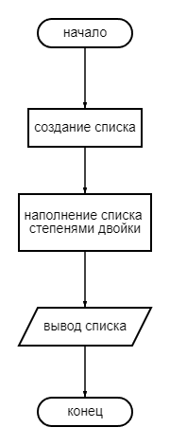

Текст программы:

n = 0  
result = []  
try:  
 while n < 11:  
 result.append(2 ** n)  
 n += 1  
except Exception as e:  
 print(f'Произошла ошибка - {str(e)}')  
  
print(result)

Протокол работы программы:

[1, 2, 4, 8, 16, 32, 64, 128, 256, 512, 1024]

Process finished with exit code 0

Постановка задачи:

Дан список размера N. Найти номера тех элементов список, которые больше своего  
левого соседа, и количество таких элементов. Найденные номера выводить в порядке их убывания.  
Тип алгоритма: линейный.

Блок схема:

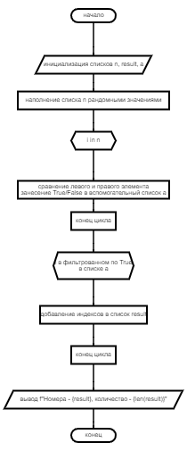

Текст программы:

import random  
  
# (lambda a: print(len(a), a))(  
# list(map(lambda x: x[0], filter(lambda x: x[1], enumerate(list(map(lambda x: n[n.index(x) - 1] < x, n)))))))  
  
n = []  
result = list()  
a = list()  
  
try:  
 for i in range(random.randint(0, 100)):  
 n.append(random.randint(0, 100))  
 for i in n:  
 a.append(n[n.index(i) - 1] < n[n.index(i)])  
 for i in list(filter(lambda x: x[1], list(enumerate(a)))):  
 result.append(i[0])  
except Exception as e:  
 print(f"Произошла ошибка - {str(e)}")  
  
print(f"Номера - {result}, количество - {len(result)}")

Протокол работы программы:

Номера - [0, 1, 4, 5, 7, 9, 11, 12], количество – 8

Process finished with exit code 0

Постановка задачи:

Дан список размера N. Обнулить элементы списка, расположенные между его  
минимальным и максимальным элементами (не включая минимальный и максимальный элементы).

Тип алгоритма: линейный.

Блок схема:

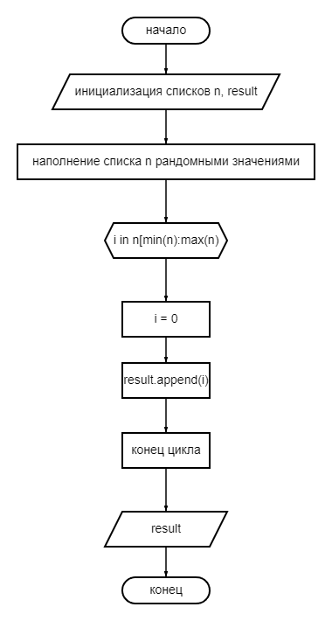

Текст программы:

import random  
  
n = []  
for i in range(random.randint(1, 100)):  
 n.append(random.randint(1, 100))  
  
# (lambda a, b: print(list(map(lambda x: 0 if a < n.index(x) < b else x, n))))(n.index(min(n)), n.index(max(n)))  
# print(list(map(lambda x: 0, n[min(n):max(n)])))  
result = list()  
for i in n[min(n):max(n)]:  
 i = 0  
 result.append(i)  
print(result)

Протокол работы программы:

[0, 0, 0, 0, 0, 0, 0, 0, 0, 0, 0, 0, 0, 0, 0, 0, 0, 0, 0, 0, 0, 0, 0, 0, 0, 0, 0, 0, 0, 0, 0]

Process finished with exit code 0

Вывод: в процессе выполнения практического занятия выработал навыки составления

программ с списками в IDE PyCharm Community. Были использованы

языковые конструкции if, filter, map, range, enumerate, index, for.

Выполнены разработка кода, отладка, тестирование, оптимизация программного кода.

Готовые программные коды выложены на GitHub.